Manual de integracion - SilicaII
Guia practica para configurar desde cero una escena o prefab respetando la arquitectura desacoplada.

1. Objetivo
Este manual sirve para reconstruir el cableado de una escena sin depender de memoria implicita. El orden propuesto empieza por assets compartidos, continua con servicios de escena, sigue con jugador/gameplay y termina en UI/HUD.
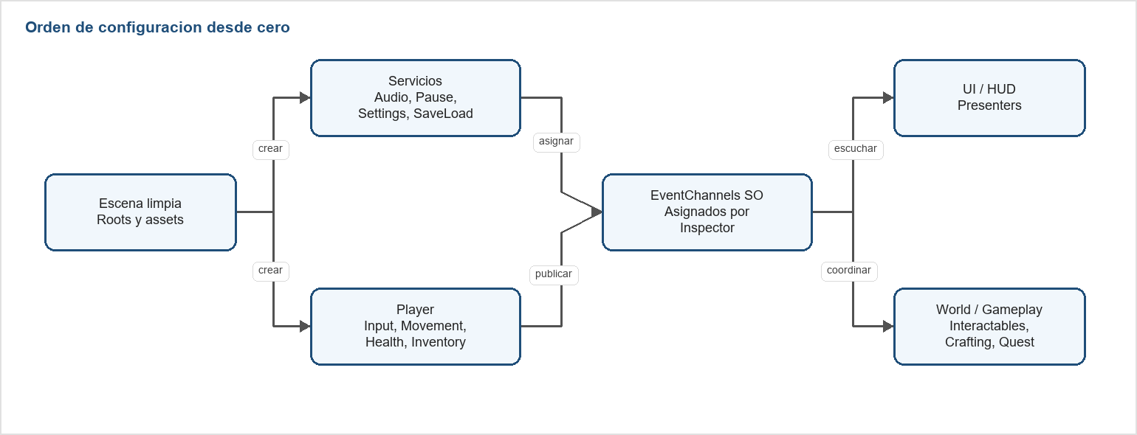
Orden recomendado de configuracion desde cero.

2. Preparacion de assets compartidos
Antes de configurar escenas, confirma que existen estos assets y que todos los consumidores usan los mismos cuando deben comunicarse.
Asset | Ubicacion esperada | Uso
GameSettings.asset | Project/ScriptableObjects/Menu | Valores por defecto de opciones graficas/audio.
EventChannels_SO | Project/ScriptableObjects o carpeta equivalente de canales | Comunicacion entre sistemas sin buses estaticos.
ItemDatabase / databases | Datos de gameplay | Resolver items, recetas y persistencia de inventario.
AudioLibrary | Datos de audio | Mapeo entre eventos/acciones y clips.
Movement config | Datos de player | Parametros de movimiento/jetpack.

3. Orden recomendado
- Crear o verificar los EventChannels_SO compartidos.
- Crear servicios de escena: SaveLoadSceneBinding, SaveParticipantRegistry, SceneLoadService, GameSettingsService, GamePauseService y servicios de mundo/audio segun escena. SceneLoadService y GamePauseService deben asignarse por Inspector; no existen fallbacks runtime para suplir referencias faltantes.
- Configurar jugador: PlayerStateController, GameStateController, MovementController, PlayerInputHandler, camara, salud e inventario.
- En PlayerAnimatorPresenter no hay campo de Inspector para el umbral de Jump ni para los grados de tilt del jetpack: son constantes internas pequenas. Si el salto visual o la inclinacion vuelven a sentirse tarde o prematuros, ajustar el codigo de forma deliberada, no como perilla de escena.
- Configurar sistemas de gameplay: inventory, crafting, chemistry, quest, delivery, scanner, pickups, world.
- Configurar UI/HUD: presenters, notificaciones, opciones, pausa, listas y paneles.
- Registrar participantes de guardado y probar checkpoint/restore.
- Ejecutar checklist de validacion al final del documento.

4. Campos de Inspector por componente
La siguiente tabla es la referencia rapida para cablear una escena. Cuando un campo apunte a un servicio por interfaz, arrastra el MonoBehaviour que implementa esa interfaz.
Componente | Campos a configurar
SaveLoadSceneBinding | autoSaveInterval, enableAutoSave, participantRegistry, itemDatabase, sceneLoaderBehaviour.
SaveParticipantRegistry | itemDatabase, participantBehaviours, includeParticipantsOnThisObject, includeParticipantsInChildren.
PlayerSaveParticipant | player, health, inventory, movement, missionTimer.
QuestSystem | quests, questChannel.
CheckpointSavePoint | saveOnTriggerEnter, playerTag, cooldownSeconds, interactionText, saveCheckpointUseCaseBehaviour, createSaveDataIfMissing.
CheckpointRestorePoint | restoreOnTriggerEnter, playerTag, cooldownSeconds, restoreCheckpointUseCaseBehaviour, useCurrentSlot, fallbackSlotID, reloadScene, interactionText.
PlayerInputHandler | stateControllerBehaviour, inventoryController, movementController, interactionDetector, cameraRig, gameStateController.
PlayerStateController | uiStateChannel, pauseServiceBehaviour.
GameStateController | gameStateChannel.
PlayerDeathHandler | health, gameStateController, gameStateChannel, notificationChannel, notifyOnDeath, deathMessage.
MovementController | config, groundCheck, groundCheckRadius, useRigidbodyInterpolation, minLandingHeightDelta.
PlayerCameraRig | pitchPivot, sensitivity, minPitch, maxPitch, smoothLook, lookSmoothTime.
InventoryController | config, inventoryView, listView, inventoryChannel.
InventoryView | slotPrefab, InventoryGridContainer, descriptionPanel, dragHandler, QuestPanel, inventoryPanel, uiStateChannel.
InventoryListView | itemPrefab, container, dragHandler.
InventoryUseUIController | inventoryListView, notificationChannel.
CraftingController | database, inventoryController, toolView, listView, detailView, craftButton, craftingChannel.
ChemistryController | methods, database, methodListView, descriptionText, toolView, inventoryListView, refineButton, inventoryController, uiStateChannel, craftingChannel.
DeliveryBoxInteractable | amountToConsume, inventoryController, playerState, inventoryUseHandlerBinderBehaviour, notificationChannel.
AudioService | audioLibrary.
PlayerAudioFeedback | movementController, audioServiceBehaviour, walkPitch, sprintPitch.
NotificationManager | view, notificationChannel.
NotificationAudioController | audioServiceBehaviour, notificationChannel.
NotificationView | panelNotification, text, duration, notificationStateChannel.
ScannerTrigger | audioServiceBehaviour, scannerFeedbackChannel, pivotScan, startScanTrigger, visualDuration, textureScrollSpeed.
HealthHUDPresenter | health, healthBar, statusText, diagnosticText, warningText.
JetpackHUDPresenter | fuelReaderBehaviour, jetpackBar, statusText, diagnosticText, warningText.
MissionTimer | timeText, relojBackground, missionDuration, blinkSpeed.
InteractionDetector | playerTransform, cameraTransform, maxDistance, maxAngle.
InteractionUIController | detector, panel, text, notificationStateChannel.
ItemPickup | interactionMode, items, destroyAfterPickup, allowRepeatScan, notificationTitle, notificationDelay, successType, warningType, scannerFeedbackChannel, notificationChannel.
TeleportManager | spaceShipHall, exteriorMap, player, questSystem, questChannel, notificationChannel.
MainMenuManager | mainPanel, playPanel, optionsPanel, creditsPanel, mainFirstButton, playFirstButton, optionsFirstButton, creditsFirstButton, loadingImage, delay, fallbackSceneIndex, saveSlotReaderBehaviour, gameSessionLoaderBehaviour, sceneLoaderBehaviour.
SaveSlot | textLabel, infoLabel, saveSlotReaderBehaviour, gameSessionLoaderBehaviour.
OptionsMenuManager | optionsPanel, applyButton, resetButton, closeButton, brightnessSlider, musicSlider, effectsSlider, masterVolumeSlider, soundSettings, settingsServiceBehaviour.
GraphicsSettings | brightnessSlider, fullscreenToggle, brightnessOverlay, settingsServiceBehaviour.
SoundSettings | audioMixer, masterVolumeParameter, musicVolumeParameter, sfxVolumeParameter, settingsServiceBehaviour.
PauseMenuManager | pauseMenuUI, optionsPanelUI, playerStateController, pauseServiceBehaviour, sceneLoaderBehaviour, menuSceneName.
GameSettingsService | settings, loadOnAwake.
GamePauseService | pausedTimeScale, runningTimeScale.
WorldTimeService | currentHour, dayDurationMinutes.
DayNightCycle | timeSourceBehaviour, fallbackHour, fallbackDayDurationMinutes, sun.
RainController | timeSourceBehaviour, legacyTimeSource, rainObject, rainStartHour, rainDurationMinutes, weatherStateChannel.
GameplayEventChannelsBinding | notificationChannel, inventoryChannel, craftingChannel, questChannel.

5. Configurar SaveLoad
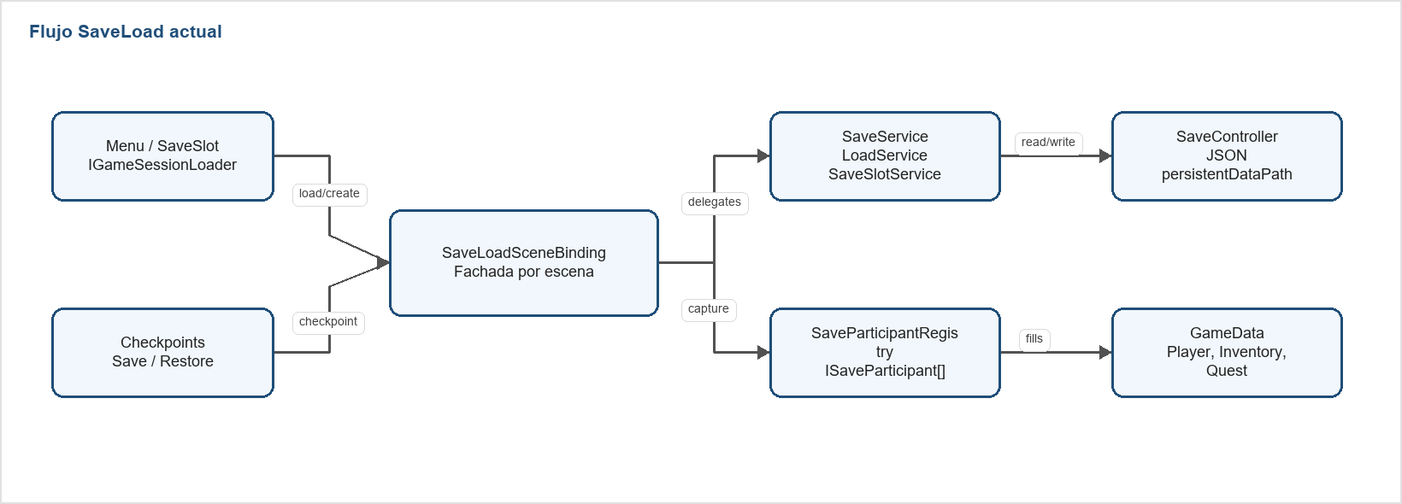
Cableado SaveLoad recomendado.
- Crear un objeto de escena para SaveLoadSceneBinding.
En Menu.unity, agregar en Canvas MainMenuManager, SceneLoadService y SaveLoadSceneBinding. Asignar MainMenuManager.mainPanel a MenuButton, bannerPanel a BannerGame, playPanel a Play_Panel, optionsPanel a OptionsPanel, creditsPanel a CreditsPanel, sceneLoaderBehaviour a SceneLoadService y saveSlotReaderBehaviour/gameSessionLoaderBehaviour a SaveLoadSceneBinding. En Play_Panel, configurar NewGame con SaveSlot modo NewGame y LoadGame con SaveSlot modo LoadGame; ambos apuntan al mismo SaveLoadSceneBinding. Botones: Jugar -> ShowPlayMenu; Opciones -> ShowOptions; Creditos -> ShowCredits y llamadas directas BannerGame.SetActive(false) / CreditsPanel.SetActive(true); cierre de Creditos -> ShowMainMenu y llamadas directas BannerGame.SetActive(true) / CreditsPanel.SetActive(false); cierres de otros paneles -> ShowMainMenu. Si sceneLoaderBehaviour queda vacio o apunta a un componente que no implementa ISceneLoader, el flujo debe advertir y no cargar escena.
- Asignar participantRegistry, itemDatabase y sceneLoaderBehaviour.
- Crear o ubicar SaveParticipantRegistry y asignar participantes persistentes en participantBehaviours. Esta lista explicita es la ruta principal de persistencia; includeParticipantsOnThisObject/includeParticipantsInChildren deben quedar apagados salvo migracion temporal.
- Agregar PlayerSaveParticipant al jugador o al objeto responsable de estado del jugador.
- Agregar QuestSystem como participante explicito en SaveParticipantRegistry.participantBehaviours si el progreso de misiones debe persistir. RunProjectHealthCheck falla si detecta un QuestSystem de escena/prefab sin este registro.
- Configurar CheckpointSavePoint y CheckpointRestorePoint con sus casos de uso.
- Probar guardar, cambiar estado visible y restaurar.
Nota: No uses GameManager ni DontDestroyOnLoad para suplir referencias de SaveLoad. La escena debe declarar sus dependencias.

6. Configurar EventChannels
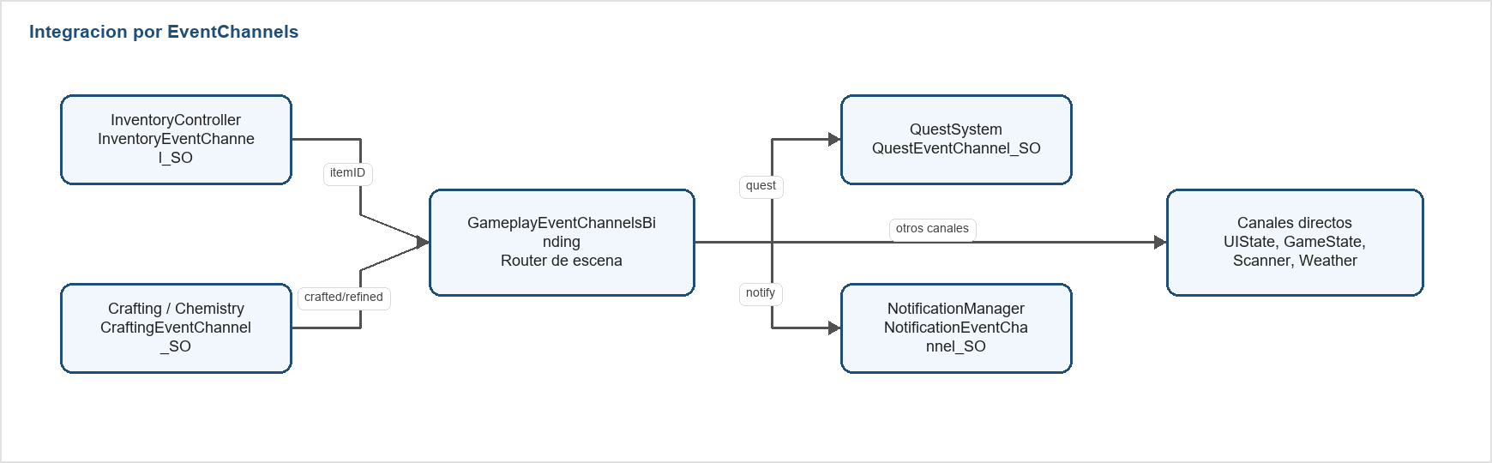
Mismo asset de canal compartido entre productores y consumidores.
Canal | Asignar en | Verificacion
NotificationEventChannel_SO | Productores de mensajes, NotificationManager, NotificationAudioController | Una accion de gameplay muestra panel y sonido.
InventoryEventChannel_SO | InventoryController, InventoryView y consumidores de inventario | Pickup/refresco de UI ocurre sin bus estatico.
CraftingEventChannel_SO | CraftingController, ChemistryController y vistas | Seleccion/refinado refresca paneles.
QuestEventChannel_SO | QuestSystem, QuestUIController, TeleportManager si aplica | Avance de tarea actualiza UI.
UIStateEventChannel_SO | PlayerStateController, InventoryView, NotificationView, InteractionUIController | Apertura de UI bloquea input cuando corresponde.
ScannerFeedbackChannel_SO | ScannerTrigger, ItemPickup y feedback relacionado | Escaneo produce feedback visual/sonoro.
WeatherStateChannel_SO | RainController y consumidores de clima | Cambios de lluvia se publican.

7. Configurar jugador
Paso | Accion | Prueba
Input | Asignar stateControllerBehaviour, inventoryController, movementController, interactionDetector, cameraRig y gameStateController en PlayerInputHandler. | Mover, mirar, interactuar y abrir inventario.
Movimiento | Asignar config, groundCheck y parametros de MovementController. | Saltar, aterrizar y usar jetpack si aplica.
Estado | Asignar uiStateChannel y pauseServiceBehaviour en PlayerStateController. | Abrir UI y confirmar bloqueo de input.
Camara | Asignar pitchPivot y sensibilidad en PlayerCameraRig. | Mirar arriba/abajo sin romper limites.
Persistencia | Asignar player, health, inventory, movement y missionTimer en PlayerSaveParticipant. | Guardar y restaurar posicion/vida/inventario.

8. Configurar UI, HUD y opciones
Area | Configuracion | Cuidado
HUD salud | HealthHUDPresenter con health, barra y textos. | No debe buscar PlayerHealth global.
HUD jetpack | JetpackHUDPresenter con fuelReaderBehaviour y barra. | Si no hay fuente de combustible, warning + no-op.
Interaccion | InteractionUIController con detector, panel, texto y notificationStateChannel. | El detector necesita playerTransform y cameraTransform.
Notificaciones | NotificationManager/View/AudioController con mismo notificationChannel. | Evitar duplicar managers.
Opciones | GameSettingsService con GameSettings.asset; Options/Graphics/Sound apuntan al service. | No usar GameSettings.Instance.
Pausa | PauseMenuManager apunta a GamePauseService. | No escribir Time.timeScale desde el panel UI.

9. Integracion por sistema

Audio
Crear un AudioService en escena, asignar AudioLibrary, arrastrar ese Behaviour a cada consumidor y dejar que cada consumidor haga warning + no-op si falta.
- Flujo esperado: Un evento de gameplay publica una notificacion; NotificationAudioController escucha el canal y delega en AudioService. PlayerAudioFeedback toma datos de movimiento y pide clips segun estado.
- Riesgo a revisar: Medio si se agregan nuevos audios buscando objetos globales. Mantener la regla de dependencia explicita por Inspector.

Crafting y Chemistry
Asignar database, inventoryController, vistas y craftingChannel; probar caso de exito y caso sin materiales.
- Flujo esperado: La UI selecciona item/metodo, el controller valida inventario y base de datos, consume/produce items y publica eventos para refrescar vistas.
- Riesgo a revisar: Medio. Si se agregan recetas dinamicas, cuidar persistencia y evitar que la UI modifique inventario directamente.

Delivery
Asignar inventoryUseHandlerBinderBehaviour e inventoryController. Si falta binder o inventario, se informa warning y la accion no hace nada.
- Flujo esperado: El jugador enfoca una caja, la caja se enlaza al binder; al usar item desde UI, InventoryUseUIController llama al handler activo si existe.
- Riesgo a revisar: Bajo. El mayor riesgo es olvidar asignar binder en nuevas escenas.

EventChannels
Crear un asset por canal, arrastrarlo a productores/consumidores, validar que no haya referencias a clases Events estaticas.
- Flujo esperado: Un controller publica datos tipados; varios consumidores reaccionan sin conocerse entre ellos.
- Riesgo a revisar: Bajo si las referencias son explicitas. Medio si hay canales duplicados por escena que no son los mismos assets.

Health
Asignar health a HUD, death handler y participant; asignar canales si se quieren notificaciones o cambios de estado.
- Flujo esperado: El jugador recibe dano, salud cambia, HUD se refresca; al morir se emite estado de muerte y mensaje opcional.
- Riesgo a revisar: Medio si se agregan estados como invulnerabilidad o heridas persistentes sin incluirlos en SaveParticipant.

HUD
Arrastrar fuente de datos y componentes visuales; si falta una referencia, dejar warning y no-op para no ocultar errores de escena.
- Flujo esperado: Cada presenter recibe una fuente de datos asignada en Inspector y actualiza sus controles visuales en respuesta a cambios.
- Riesgo a revisar: Medio en prefabs reutilizables: revisar overrides y Missing References despues de mover jerarquias UI.

Interaction y Scanner
Asignar player/camera en detector, canal de UI para panel, canal de scanner para feedback, referencias de audio por Inspector y, en ScannerTrigger, pivotScan, scanAnimator y scanRenderer. No dejar que ScannerTrigger resuelva Renderer por busqueda local. Los .anim/.controller del scanner deben ubicarse en Assets/Project/Animations/Scanner.
- Flujo esperado: Raycast/angulo detecta objetivo, UI muestra texto, input ejecuta Interact, el objeto publica notificaciones o scanner feedback.
- Riesgo a revisar: Medio. Cuidar capas, tags y referencias de cameraTransform al crear otra escena.

Inventory
Asignar config, views y canal. Probar pickup, seleccion, uso desde lista y persistencia en checkpoint.
- Flujo esperado: Pickup o crafting agregan/quitan items; el controller publica cambios; las vistas refrescan slots/listas.
- Riesgo a revisar: Medio. Riesgo alto si varias UIs intentan modificar items sin pasar por controller.

Jetpack y Movement
- Ajustar jetpackRampUpTime en Movement Config para el inicio del jetpack. Valor actual: 0.45. Subirlo suaviza mas el arranque; bajarlo lo vuelve mas inmediato.
Asignar stateControllerBehaviour, inventoryController, movementController, interactionDetector, cameraRig y gameStateController.
- Flujo esperado: Input System produce acciones, PlayerInputHandler valida estado de jugador y llama movimiento/camara/interaccion.
- Riesgo a revisar: Alto si se dejan referencias vacias: el jugador puede perder input, camara o interaccion. Ahora debe advertir y no operar.

Menu, Settings y Pausa
Crear GameSettings.asset y asignarlo a GameSettingsService. En Menu.unity, OptionsMenuManager debe referenciar sliders de brillo/musica/efectos/volumen maestro, fullscreenToggle, SoundSettings, GraphicsSettings y el GameSettingsService. El boton APLICAR llama ApplySettings; RESTABLECER llama ResetSettings. En Pablo_TestMechanics.unity, agregar GameSettingsService y GameSettingsRuntimeApplier en Systems, asignar el mismo GameSettings.asset, MainMixer y Global Volume para que gameplay cargue PlayerPrefs y aplique fullscreen/audio/brillo al iniciar.
- Flujo esperado: OptionsMenuManager aplica sliders/toggles al servicio, el servicio persiste PlayerPrefs, SoundSettings aplica parametros MasterVol/MusicVol/SFXVol en MainMixer y GraphicsSettings aplica fullscreen/brillo; en Menu.unity el brillo usa Canvas/ZZ_BrightnessOverlay_RuntimeVisual como imagen fullscreen no interactiva. Configurar GameSettings.defaultBrightness en 0.6 para que RESTABLECER vuelva al punto neutral; 0 oscurece con negro alpha 242/255 y 1 aclara con blanco alpha 8/255. GameSettingsRuntimeApplier repite la aplicacion en cada escena runtime sin usar singletons ni busquedas globales; el brillo se aplica con ColorAdjustments.postExposure cuando hay Global Volume asignado.
- Riesgo a revisar: Medio. Evitar volver a meter Time.timeScale en botones o singletons de settings.

Notification
Asignar mismo NotificationEventChannel_SO a productores, manager y audio controller.
- Flujo esperado: Gameplay llama RaiseNotification; NotificationManager muestra panel; NotificationAudioController dispara clip correspondiente.
- Riesgo a revisar: Bajo. Riesgo comun: duplicar managers en escena y recibir mensajes dos veces.

Player State y Game State
Asignar canales de estado y referencias en PlayerInputHandler/PauseMenuManager.
- Flujo esperado: Un panel o evento cambia estado; PlayerInputHandler respeta bloqueo; GameStateController informa a consumidores.
- Riesgo a revisar: Medio. Mantener una sola fuente por escena para no mezclar estados divergentes.

Quest
Asignar quests y questChannel; incluir QuestSystem explicitamente en SaveParticipantRegistry.participantBehaviours si el progreso de misiones debe persistir. Verificar con RunProjectHealthCheck despues de cablear la escena.
- Flujo esperado: Acciones de gameplay avanzan tareas; QuestSystem actualiza estado, UI se refresca y SaveLoad captura progreso.
- Riesgo a revisar: Medio. Si se agregan nuevas propiedades de mision, extender QuestSaveData y migracion de datos.

SaveLoad
Crear SaveLoadSceneBinding en cada escena relevante, asignar registry/itemDatabase/sceneLoader y registrar participantes explicitamente en SaveParticipantRegistry.participantBehaviours.
- Flujo esperado: Menu elige slot/sesion; escena gameplay tiene binding; checkpoint solicita guardar; restore reconstruye GameData y aplica participantes.
- Riesgo a revisar: Alto. Es el flujo transversal: una referencia faltante puede impedir guardar, cargar o restaurar.

World
Asignar timeSourceBehaviour, objetos de mundo y canales. Si falta referencia, warning y no-op.
- Flujo esperado: WorldTimeService avanza hora; DayNightCycle orienta sol; RainController activa lluvia y publica clima.
- Riesgo a revisar: Medio. Cuidar referencias al mover escenas y evitar busquedas globales para encontrar jugador/quest.

10. Validacion final
- Abrir Unity y revisar que no haya Missing Script en Pablo_TestMechanics.unity, Menu.unity y OptionsPanel.prefab.
- Probar menu: nueva partida y cargar slot existente.
- Probar gameplay: pickup, inventario, crafting/chemistry, quest, delivery, scanner y world.
- Probar checkpoint save/restore y autosave si esta activo.
- Probar opciones: brillo, fullscreen, master/music/sfx.
- Probar pausa: abrir/cerrar, reanudar, volver a menu.
- Ejecutar dotnet build ..\SilicaII.Systems.csproj.
- Ejecutar busquedas anti-regresion: GameManager, GameSettings.Instance, static events legacy y activeBox.

11. Que hacer si algo falta
Sintoma | Accion recomendada
Warning de referencia faltante | Asignar el campo en Inspector. No agregar FindObjectOfType como solucion permanente.
No aparece notificacion | Verificar que productor, NotificationManager y audio controller usen el mismo NotificationEventChannel_SO.
No guarda un sistema | Confirmar que implementa ISaveParticipant y esta en SaveParticipantRegistry.
Opciones no persisten | Revisar GameSettingsService, GameSettings.asset y PlayerPrefs usados por el servicio.
Pausa no congela/reanuda | Revisar GamePauseService y pauseServiceBehaviour en PlayerStateController/PauseMenuManager.

Configurar Primera/Tercera Persona
- Agregar PlayerPerspectiveController al Player o a un binding local del Player.
- Asignar Shared Camera Transform a la Main Camera que vive bajo el rig actual. No configurar roots separados: el sistema vigente cambia offsets de una camara compartida.
- Ajustar First Person Local Position/Euler y Third Person Local Position/Euler hasta que el encuadre sea correcto. El visual del robot permanece como hijo del Player y no reemplaza al Player funcional.
- Asignar PlayerPerspectiveController en PlayerInputHandler. La accion Player.Camera, actualmente tecla C/gamepad buttonEast, alterna el modo.
- Agregar PlayerAnimatorPresenter al Player y asignar MovementController, Animator del visual y Visual Tilt Root. El Animator debe tener los parametros Speed(float), Grounded(bool), Jump(bool), FreeFall(bool), MotionSpeed(float), y el estado Idle Walk Run Blend en layer 0. Si falta alguno, el presenter emite warning y evita escribir ese parametro.
- No agregar StarterAssetsInputs, ThirdPersonController, RespawnPlayer, MotionAudioController ni PlayerInput del prefab importado.

Checklist de integracion: PlayerRobotVisual en escena
- En Pablo_TestMechanics.unity, usar el Player existente como raiz funcional. No reemplazarlo por el prefab importado.
- Instanciar PlayerRobot.prefab como hijo del Player y nombrarlo PlayerRobotVisual. Mantenerlo como visual-only: sin input propio, movimiento, camara, AudioListener, inventario, scanner ni servicios.
- Agregar PlayerPerspectiveController al Player y asignar Shared Camera Transform a Main Camera. No configurar roots separados; la escena vigente usa camara compartida y offsets first/third person.
Agregar PlayerCameraMotion a Main Camera y asignar MovementController del Player, Camera Transform a la misma Main Camera y Footstep Events al PlayerFootstepAnimationEvents del visual. El bob se dispara solo desde AnimationEvent OnFootstep; si no llegan eventos, la camara no inventa movimiento. Ajustar walk/run amplitude, stepDuration y smoothTime solo despues de validar los eventos.
- Ajustar First Person Local Position/Euler y Third Person Local Position/Euler para encuadrar la camara compartida.
- Agregar PlayerAnimatorPresenter al Player y asignar movementController al MovementController del Player, animator al Animator principal del visual Robot y visualTiltRoot al transform PlayerRobotVisual. Si visualTiltRoot falta, el jetpack funciona pero no se aplica inclinacion visual.
- En PlayerInputHandler, asignar perspectiveController al PlayerPerspectiveController del mismo Player. No usar bus estatico ni busqueda global para resolver esta referencia.
- Verificar que PlayerRobot.prefab siga siendo visual-only antes de usarlo en otra escena.

Ajuste vigente: robot visible y perspectiva por camara
Para integrar perspectiva, dejar PlayerRobotVisual activo como hijo del Player. En PlayerPerspectiveController asignar solo Shared Camera Transform a Main Camera y ajustar los offsets first/third person. No existe campo Third Person Visual Root en el flujo vigente.

Configurar audio de pasos por AnimationEvent
Para un personaje visual con Animator, agregar PlayerFootstepAnimationEvents al mismo GameObject que recibe los AnimationEvents OnFootstep y OnLand, y asignar PlayerAudioFeedback del Player funcional. Los cues de pasos deben ser no-loop porque cada evento reproduce un impacto discreto.

Configurar AnimationEvent OnLand
Si un clip de aterrizaje contiene AnimationEvent OnLand, el GameObject del Animator debe tener PlayerFootstepAnimationEvents asignado al PlayerAudioFeedback del Player funcional. No agregar scripts StarterAssets para satisfacer este evento.

Verificar audio de salto y pasos
Para probar audio de locomocion: comprobar que AudioService tenga Audio Cue Library_SO, que PlayerAudioFeedback apunte a MovementController y AudioService, y que PlayerFootstepAnimationEvents apunte al PlayerAudioFeedback. Los warnings de AudioService indican si falta un cue o clip.

Configurar sonidos base de locomocion
En Audio Cue Library_SO asignar Player Walk Base a WalkBase y Player Jump Base a JumpBase. Las superficies especializadas deben exponer tags con Grass o Metal en el nombre para activar las variantes correspondientes; cualquier otro tag usa los sonidos base.

Ajustar repeticion de pasos
No configurar filtros de ritmo en PlayerAudioFeedback. Los pasos vienen de OnFootstep y el aterrizaje viene de OnLand; PlayerFootstepAnimationEvents solo filtra duplicados muy cercanos por blending del Animator.

Checklist: audio de locomocion simplificado
Para pasos, caida y camara, verificar que el Animator emita OnFootstep/OnLand y que PlayerFootstepAnimationEvents apunte a PlayerAudioFeedback. No configurar sonido de inicio de salto. Para jetpack, asignar un clip valido en el AudioCue Jetpack; el loop solo debe sonar cuando MovementController.IsJetpackConsumingFuel() sea verdadero.
Checklist SaveLoad/Scanner: en SaveParticipantRegistry asignar solo ISaveParticipant directos en participantBehaviours; no arrastrar InventoryController como participante porque PlayerSaveParticipant ya lo persiste. Mantener apagado el auto-descubrimiento local salvo migracion temporal. En restores tempranos, HealthBehaviour no debe depender del orden de Awake. En ScannerTrigger, asignar Animator con controller o aceptar no-op defensivo si el visual no esta listo. ScannerTrigger debe tener pivotScan, scanAnimator y scanRenderer cableados por Inspector; si falta alguno, warning + no-op parcial.
Para configurar preferencias en Pablo_TestMechanics: agregar GameSettingsService y GameSettingsRuntimeApplier en Systems; asignar GameSettings.asset, MainMixer y Global Volume. En AudioService, asignar defaultOutputGroup al grupo SFX del MainMixer; sin esa referencia, los AudioSource creados por AudioService no pasan por el mixer y los sliders de volumen no se reflejan en gameplay.

Configurar audio del menu
En Menu.unity, seleccionar Canvas y agregar/asignar AudioService. Configurar AudioService.audioLibrary con Audio Cue Library_SO y defaultOutputGroup con SFX de MainMixer. En cada ButtonAccessibility asignar audioServiceBehaviour al AudioService del Canvas para hover/click. En SegmentedSliderInteractive asignar audioServiceBehaviour al mismo AudioService para ticks de volumen maestro. Verificar que AudioCueLibrary_SO tenga UIHover, UIClick, UIApply, UIReset, UISliderTick, UISliderLimit y UIError apuntando a assets de Sounds/Menu.

Configurar loading de menu
En Menu.unity, crear o asignar Canvas/LoadingImage como imagen fullscreen inicialmente desactivada. En cada SaveSlot de NewGame/LoadGame, asignar loadingImage a ese objeto y configurar minimumLoadingTime/fadeOutDuration segun la sensacion deseada. El OnClick del boton debe llamar SaveSlot.OnSlotPressed, no una carga directa de escena ni un metodo de MainMenuManager que cargue por indice. Al entrar, SaveSlot muestra el loading y delega en SaveLoadSceneBinding para cargar o crear la sesion.

Configurar fade in de escena destino
En la escena de gameplay, crear un overlay fullscreen bajo el Canvas principal, agregar Image negra y SceneFadeInOnStart. Asignar fadeGraphic a esa Image y ajustar fadeInDuration desde Inspector. El objeto debe iniciar activo para que el fade se ejecute al entrar a la escena y se desactive al terminar.

Verificar audio de jetpack
Para probar el jetpack, agotar el fuel y mantener el input activo: el sonido PlayerJetpack no debe reproducirse si IsJetpackConsumingFuel es falso. Al recargar/restaurar fuel y volver a consumirlo, el loop debe iniciar de nuevo desde PlayerAudioFeedback usando AudioService.

